HomeBank - Importer des fichiers
HomeBank peut importer des fichiers téléchargés sur le site de votre banque, ainsi que des fichiers provenant de divers logiciels de comptabilité personnelle, comme Money, Quicken, GnuCash, dans le format de fichier pris en charge.

Pré-requis

Première étape
Ouvrez la boîte de dialogue de l'assistant d'importation depuis la fenêtre principale :
Menu Fichier→Importer …L'assistant d'importation s'ouvre et vous guide à travers les différentes étapes d'importation d'un fichier

Autres étapes
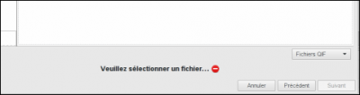
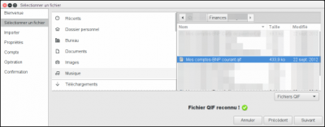
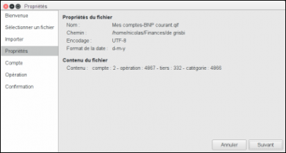
Sélectionnez un fichier à importer : HomeBank positionne le filtre au format choisi dans le menu. Si vous n'avez pas sélectionné de fichier ou que le fichier n'est pas pris en charge :Si le fichier est pris en charge :Ajuster les éléments à importer : Les étapes suivantes ne s'afficheront que si vous devez valider ou confirmer une action ou une configuration.Propriétés du fichier : Cette étape n'est jamais montrée, jusqu'à ce que vous utilisiez le bouton de retour, car HomeBank va directement à l'étape pour changer ou vérifier les choses. Un résumé du fichier encours d'importation s'affiche avec le nombre de comptes, d'opérations, de tiers et de catégories. Lorsque vous importez un fichier QIF/CSV, HomeBank essaiera d'importer la date au format configuré dans les préférences, ou sinon de le détecter. Si quelque chose ne va pas avec la date, ajustez les préférences au format de date que vous importez habituellement.Compte à importer : Selon le format de fichier, HomeBank essaie de faire correspondre le compte par son numéro ou son nom :QIF : correspondance par le nom du compteOFX : par numéro de compte : HomeBank essaie de trouver le numéro OFX comme sous-chaîne d'un numéro de compte.CSV : création d'un compte par défaut.
Toutefois, pour certains fichiers QIF ou pour tous les fichiers CSV, aucune information ne permet d'identifier le compte à importer. Vous devrez donc le gérer manuellement.
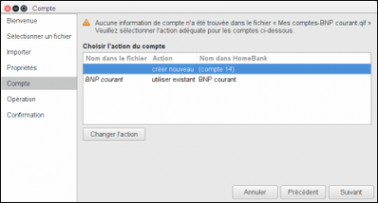
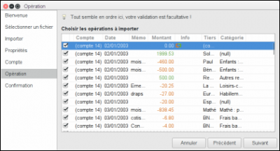
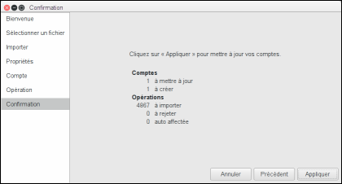
Transactions à importer : HomeBank détecte si une transaction du fichier d'importation en cours existe déjà dans le compte cible ; dans l'affirmative, il désactive l'importation et affiche une icône d'avertissement. Le détail de la transaction existante montre la transaction soupçonnée d'exister déjà et vous laisse choisir ce qu'il faut faire. Vous pouvez également modifier les paramètres de détection et actualiser cette liste. La détection d'existence d'une transaction se fait dans l'ordre suivant, selon la tolérance de date (valeur par défaut 0 jour) :même comptemême montantmême date (avec la tolérance configurée)Confirmation :La synthèse de ce qui doit être importé (nombre de transactions à importer, à rejeter, nombre de ceux pour lesquels l'affectation automatique a été effectuée pour le bénéficiaire et/ou la catégorie, nombre de comptes à mettre à jour/créer) s'affiche et demande une dernière confirmation.Formats de fichiers pris en charge :QIF : Quicken Interchange FormatQFX : Quicken Financial ExchangeOFX : Open Financial ExchangeCSV : Comma-Separated Value

Conclusion

Problèmes connus

Voir aussi
(fr) Article(en) Article

Basé sur « Article » par Auteur.

